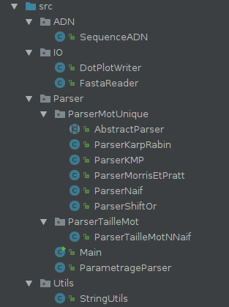
Recherche de motifs répétés dans le génome

Réalisation Projet AeA :
Dalencourt Alex
Goldac Ludovic

Le programme développé permet de rechercher toutes les occurrences de chaque mot dans une séquence une séquence d'ADN ayant une taille définie au démarrage. Le programme prend en paramètre :
1 – le chemin vers le fichier fasta à lire
2 – la taille des mots à chercher
3 – facultatif : la définition de similarité entre les mots : Direct ('D'), Reverse ('R'), Complémentaire ('C'), Reverse Complémentaire ('RC').
La commande à exécuter est la suivante :
java -jar {chemin vers l'archive jar} {chemin vers le fichier fasta} {taille des mots} {{'D','R','C', 'RC'} {'D','R','C', 'RC'} ...}
Les options de définition sont facultatif et leur nombre est illimité. Par défaut, si aucune option n'est spécifié cela revient à utiliser les options suivante dans la commande « D R C RC ».
Voici l'architecture du programme
Nous avons choisi d'implémenter différentes méthodes pour la recherche d'un mot unique (Package ParserMotUnique). Dans le package ParserTailleMot se trouve le parser nécessaire à la recheche de tous les mots d'une certaine taille.
L'algorithme de recherche d’occurrence parcours une seule et unique fois la séquence d'ADN et stocke chaque mot rencontré dans un map indexé par mot et contenant seulement une position. Enfin, une fusion des indexes des mots identiques est réalisé selon le paramétrage définit par l'utilisateur.
Des exemples de d'analyse de la séquence ADN du chromosome 13 a été réalisée. Le script exécutable : script.sh (commande ./script.sh) génère la recherche des mots de taille 10, 15, 20 et 30. Enfin le script exécutable script-gnuplot.plot (commande gnuplot script-gnuplot.plot) génère des graphiques représentant les occurrence de chaque mot dans la séquence d'ADN (un graphique par taille).
Pour une exécution manuelle de gnuplot voici la suite de commandes à utiliser :
→ set terminal 'png' size 1000,1000
→ set grid
→ set output 'chromosome13.png'
→ plot 'chromosome13_NT_009952.14-lengthOccur-N.plot' using 1:2
Analyse des occurrence pour les tailles 10 à 30 :
En observant le premier graphique de taille de mot 10 on s’aperçoit qu'il y a beaucoup d’occurrences de chaque mots dans la séquence d'ADN. Toute fois à l'indice 47500 approximativement il semblerait y avoir des mots qui sont réservé au séquence probablement d'un gène car les mot présents ici ne semble avoir aucune autre occurrence en dehors de cette zone (voir le graphique en fin de page).
Si on regarde les mots 15 on s’aperçoit qu'une grande parte des mots répétés se situent en début de gène et que la quantité de répétition est beaucoup moins important que pour des mots de 10 lettres.
Cette tendance se confirme pour 20 lettres. Enfin les mots de 30 lettres nous ne trouvons presque aucun mots répété.
Si on génère un test avec des mots de 5 lettres nous nous aperceptions que les résultats ne sont pas exploitables car il y a beaucoup d’occurrences pour chaque mots.
